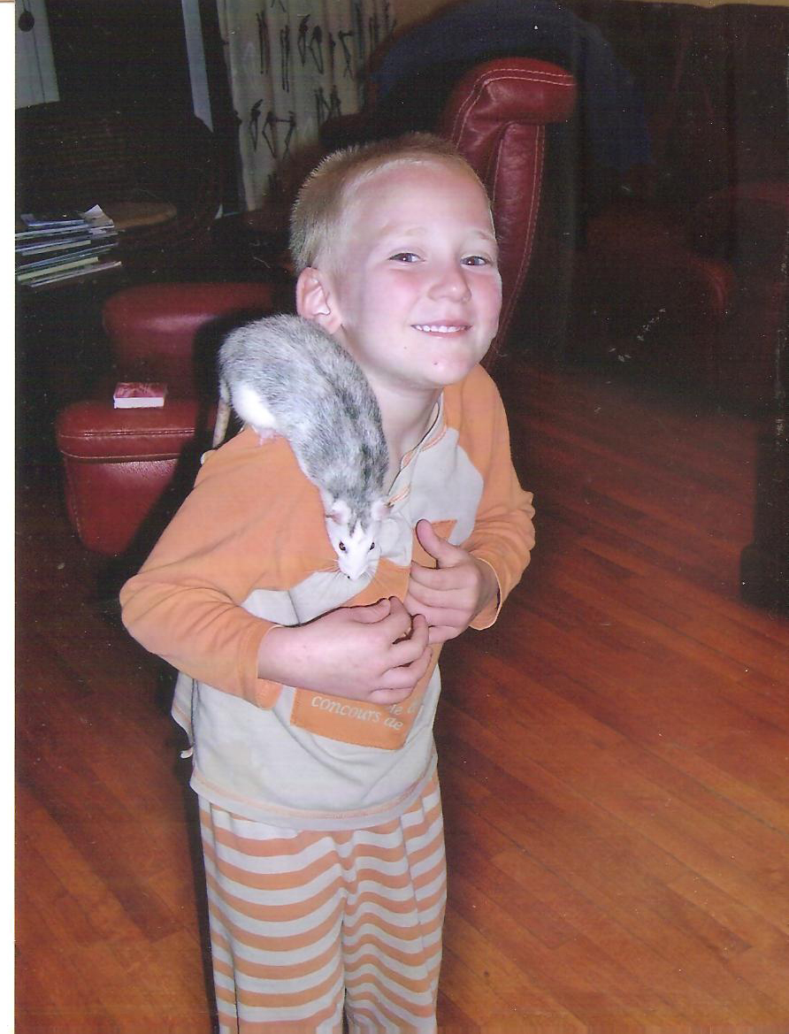

Venez faire la fête avec nous à l’occasion du 9ème anniversaire de Lucas

Je t’invite à mon anniversaire

le 20 novembre 2014

Merci de bien vouloir prévenir ma maman au 086/12.34.56 avant le 15 novembre.

